Informe de Definición |  |  | Nº Requerimiento
 |  |  | 23666
Datos Generales
Fecha Solicitud | : | 29/04/2019
Nombre Equipo | : | EFECTIVA S.A.
Nombre del Líder TI | : | Luis Mori
Autor del Documento | : | Dary Dickson Sanchez Chinchay
(Datos para Incidentes y Problemas)  Problema | : | Reporte devoluciones incautados a clientes
Solución Conocida | : | Modificacion de 2 fuentes del programa ef233
Antecedentes | : | No
Total de esfuerzo estimado | : | 40 h
Origen de Pre – Análisis | : | SI () NO (x)
Objetivo
Contar con un inventario sano, libre de productos devueltos

Esperado:
Tener una opción de reporte ampliado que muestre de forma un poco más detallada la información de los registros existentes

Tipo de Interfase: No aplica
Resultado de Decisiones: indicar Alternativa 1 o Alternativa 2

<Antes de proceder a llenar los siguientes cuadros tener presente las siguientes preguntas, que se muestre en el “FR-FSE-44 Checklist de validación”>>

Este punto solo será llenado cuando se debe tomar una decisión de diseño o desarrollo. En otras palabras cuando surjan dos formas de realizar los diseños o desarrollo pero según análisis de cuál es el mejor se elige uno. Caso contrario, se puede omitir este cuadro.

Método de decisión seleccionado |  | Directivo: () Consultivo: (X) Democrático: () Consenso: ()

Descripción de alternativas

Existe una sola alternativa.
Alternativa Nro. 1
Generar un reporte ampliado en el que muestre 6 campos extras, a los ya existentes
Alternativa Nro. 2
Criterio | Alternativa 1 |  | Alternativa 2
Complejidad de Desarrollo | 8
Conocimiento del Proceso | 8
Impacto en otros Sistemas | No Aplica
Esfuerzo | 8
Performance | 4
Riesgo | 8
Total | 36
Alternativa Seleccionada | Nro. 1, esta alternativa es la única disponible para el requerimiento solicitado.

 | Bajo | Medio | Alto
Peso | 2 | 4 | 8

1 | Nombre Objeto: | ef233.per | Complejidad: Media | Hrs Esfuerzo Estimado: 5
Peso | Especificación esperada | Descripción
2.0 | Diseño | 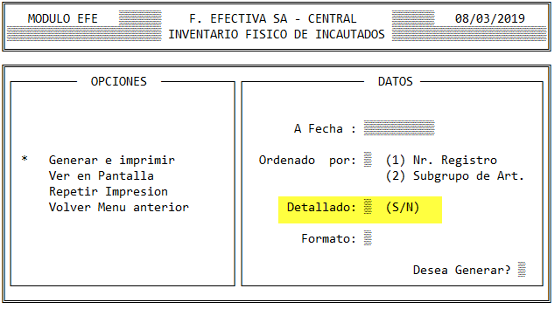
2.0 | Tablas | No use usa.
1.5 | Reglas | Si la respuesta del usuario es “N” en el input “Detallado”, el reporte debe imprimir tal cual como está el reporte.  Si la respuesta del usuario es “S” en el input “Detallado”, el sistema debe agregar a los productos devueltos por al cliente y el reporte debe imprimir tal cual como está el reporte según imagen anterior más las siguientes columnas:  - Nombre Oficina: Nombre de la oficina  - Nombre Cliente: Nombre del cliente  - Fecha Desembolso: Fecha de desembolso  - Monto de Desembolso: Monto de desembolso  - Saldo Préstamo: Suma de K de las cuotas impaga.  - Estado Incautado: Estado del Incautado.
3.0 | Acciones y Funciones | Al seleccionar “S”, el usuario podrá generar un nuevo reporte con 6 columnas extras.
1.5 | Invocado por: | Ef233.sh
 | Objetivo relacionado | Nro. 1  Mantener los campos de reporte ya existentes, como una opción de reporte sin detalle.
 | Tipo | Modificar (x) / Crear () / Reusar ()

2 | Nombre Objeto: | ef233.4gl | Complejidad: Grande | Hrs Esfuerzo Estimado: 35
Peso | Especificación esperada | Descripción
2.5 | Diseño
1.5 | Formato del contenido | El reporte debe mostrar las columnas en el orden siguiente:  - Agencia  - Nombre Oficina  - Centro SAP  - Transacción  - Préstamo  - Cliente  - Nombre Cliente  - Fecha Ingreso  - Código BRP  - Articulo  - Descripción de articulo  - Nro de Serie  - Estado  - Fecha registro  - Saldo Capital  - Fecha Desembolso  - Monto Desembolso  - Días BDP  - Saldo préstamo  - Estado incautado  - Descripción del estado incautado
2.0 | Tablas | Tbsfi: efthi, efdti, gbofi, gbcon, gbage, pcmpc, pcppg  Tbase: egbhct, inart
1.5 | Filtros | SELECT  t7.pcmpcagen as Agencia  ,t8.gbofidesc as Nomb_Oficina  -- ,t2.egbhctcagp as Centro_SAP  ,t1.efhtintra as Transaccion  ,t7.pcmpcnpre as Prestamo  ,t7.pcmpccage as Cliente  ,t6.gbagenomb as Cliente_nomb  ,t1.efhtiftra as F_Ingreso  ,t3.efdticorr as Cod_BRP  ,t3.efdticart as Articulo  ,t4.inartdesc as Art_desc  ,t3.efdtinser as Serie  ,t5.gbcondesc as Estado  ,t1.efhtiftra as Fech_registro  ,t1.efhticapi as Saldo_Cap  ,t7.pcmpcfdes as Fech_Desemb  ,t7.pcmpcmdes as Monto_desemb  ,-(t3.efdtiftra - TODAY) as Dias_BDP  ,t9.pcppgtota as Saldo_prestamo  ,t7.pcmpcstat as est_incau  ,t10.gbcondesc as est_incau_desc  from efhti as t1  -- left join tbase:egbhct as t2 on t2.egbhct  join efdti as t3 on t3.efdtintra = t1.efhtintra  and t3.efdtiftra = t1.efhtiftra  left join tbase:inart as t4 on t4.inartcart = t3.efdticart  left join gbcon as t5 on t5.gbconcorr = t1.efhtiestd and t5.gbconpfij = 101  left join gbage as t6 on t6.gbagecage = t1.efhticage  left join pcmpc as t7 on t7.pcmpcnpre = t1.efhtinpre  left join gbofi as t8 on t7.pcmpcagen = t8.gbofiagen  left join pcppg as t9 on t9.pcppgnpre = t1.efhtinpre and t9.pcppgmpag = 0  left join gbcon as t10 on t10.gbconcorr = t7.pcmpcstat and t10.gbconpfij = 110
1.5 | Invocado por: | Ef233.sh, ef233.per, gb000.4gl, gb001.4gl
1.0 | Reglas | No hay.
 | Objetivo relacionado | Nro. 1  Modificar el archivo ef233.4gl de tal forma que genere las funciones que son activadas durante la interacción del usuario con el programa, Sin perder optimización.
 | Tipo | Modificar (x) / Crear () / Reusar ()

